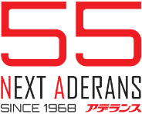
2023年2月28日

＜報道関係各位＞

接客力や技術力を競う大会を開催
第54期アデランス全国ロープレ・スタイリング大会
～第6回フォンテーヌレディメイド部門～
トップスタイリストの野沢道生氏、宮村浩気氏、波多晋氏が審査員として参加

毛髪・美容・健康のウェルネス事業をグローバル展開する株式会社アデランス（本社：東京都新宿区、代表取締役社長 津村 佳宏）は、お客様への接客力やレディメイド・ウィッグ（既製品）のカット、スタイリングなどの技術力を競う大会「第54期アデランス全国ロープレ・スタイリング大会 ～第6回フォンテーヌレディメイド部門～」を開催し、その本選を2023年1月23日（月）に全理連ビル（東京都渋谷区）にて実施しました。
本大会は、当社の百貨店・直営店・GMS店舗、フォンテーヌ営業部で働く正社員・契約社員（2023年1月31日時点590名在籍）の中から、「ロープレ部門」「スタイリング部門」それぞれの部門において、技術力の高い1名を選ぶ大会です。全国のフォンテーヌ店舗を8つのエリアに分け、各エリアで予選を行い、各部門8名、計16名を選出。今年はレディメイド・ウィッグブランドのハイネットからも各部門に1名ずつが参加し、合計18名がエントリーしました。
「ロープレ部門」では、お客様がご来店されてから、ウィッグのご試着までの一連の流れを10分間で行い、接客スキルを競います。審査員は「おもてなしの心」「コミュニケーション力」「商品情報」「接客されたいと思ったか」など6項目で評価し、最も良いと思った選手に投票し、その数が一番多かった出場者が優勝者となります。「スタイリング部門」では、各自が考えたテーマに沿ってフォンテーヌの主力ブランド「VALAN®」のフルウィッグを制限時間1時間でカット、セットを行います。完成した作品の「スタイルの完成度」「テーマの雰囲気が表現できているか」を41名の審査員が1票ずつ投票し、優勝者を決定します。
各部門審査の結果、「ロープレ部門」は近鉄百貨店和歌山店 フォンテーヌ クチュールコーナー（和歌山県和歌山市）の玉置 依里子、「スタイリング部門」では近鉄百貨店橿原店 フォンテーヌコーナー（奈良県橿原市）の永井 香里が優勝しました。
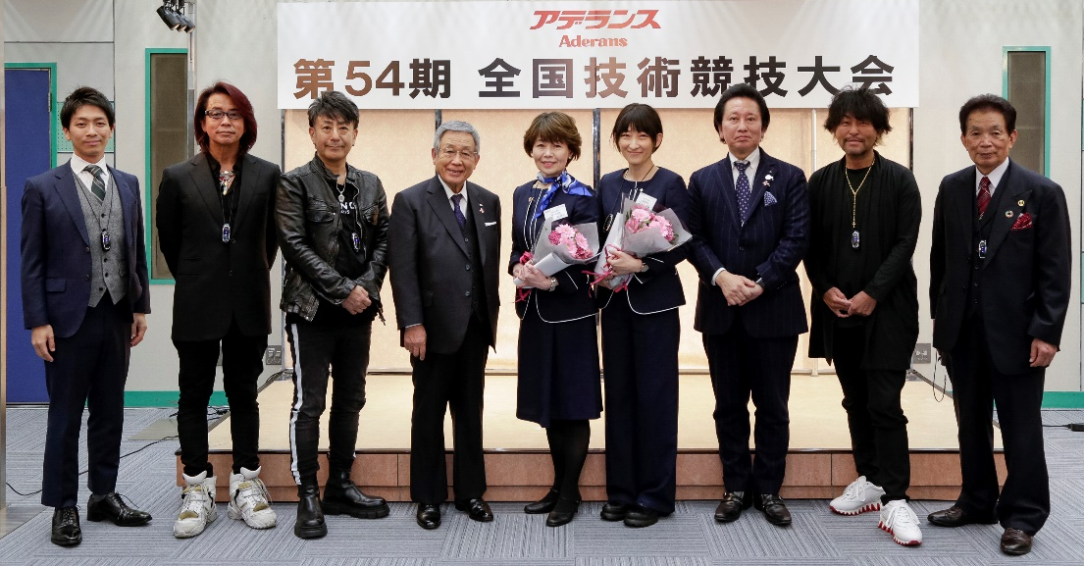

第54期アデランス全国ロープレ・スタイリング大会 ～第6回フォンテーヌレディメイド部門～
左から審査員のインテグラル(株)柴田氏、波多氏、野沢氏、当社会長 根本、ロープレ部門優勝 玉置、スタイリング部門優勝 永井、審査員の当社社長 津村、宮村氏、全国理容生活衛生同業組合連合会 山本氏

オーダーメイド・ウィッグの作製指示やカット技術等を競う大会は1980年より開催してきましたが、本大会はレディメイド・ウィッグ販売員を対象にした社内大会として、2017年に初めて開催しました。レディメイド・ウィッグの販売では、お客様に似合うスタイルに調整する「技術力」はもちろん、ニーズをくみ取り、豊富なウィッグのバリエーションから似合うウィッグを提案する力など、「接客力」「似合わせ力」も大変重要な要素となります。そのため本大会では、接客力を競う「ロープレ部門」と技術力を競う「スタイリング部門」の2つを設けています。
アデランスでは、本大会を通じ、経営理念である「最高の商品」「最高の技術と知識」
「心からのおもてなし」の実現を目指します。

■「第54期アデランス全国ロープレ・スタイリング大会 ～第6回フォンテーヌレディメイド部門～」概要
開催日： 【本選】2023年1月23日（月）【予選】2022年9月～10月
開催場所： 【本選】全理連ビル ※予選は各エリアで異なる
応募資格： 株式会社アデランスに在籍し、百貨店・直営店・GMS店舗、フォンテーヌ営業部で勤務する者。
選考の流れ： 全国の店舗を8のエリアに分け、各エリアで予選を行い、「ロープレ部門」「スタイリング部門」各部門8名、計16名を選出。ハイネットブランドからは販売現場および営業担当からの推薦により出場者を選出。本選で、各部門9名の中から、それぞれの優勝者を決定。
審査員： 株式会社アデランス 代表取締役会長 根本 信男、代表取締役社長 津村 佳宏やフォンテーヌの専属ヘアプロデューサーでトップヘアスタイリストの野沢 道生氏、美容室AFLOATを展開する株式会社エターナル CEOの宮村 浩気氏、ハイクラスサロン『MaxBlonde』のオーナー兼トップスタイリストの波多 晋氏など41名の審査員。

■特別審査員 野沢 道生氏プロフィール
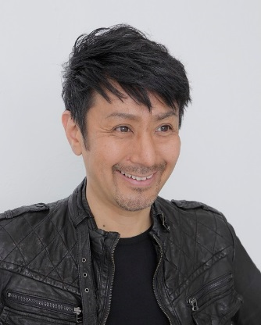
独自の美容理論で新たなヘアスタイルとトレンドを次々と生み出すトップヘアスタイリストで、人気ヘアサロン「Michio Nozawa HAIR SALON Ginza」の代表を務める。“似合わせの達人”と呼ばれ、モデル、タレント、著名人などからも幅広い支持を集めている。サロンワークのみならず、オリジナルヘアケア商品の開発やテレビ出演、ヘアショー、セミナーなどでその美容技術を世界に発信し続ける。日本人で初めてフランス・ルーブル美術館でヘアショーを行い、美術館館長はじめパリの方々から高い評価を得た。当社のレディメイド・ウィッグ（既製品）ブランド「フォンテーヌ」のヘアプロデューサーとして活躍中。
＜野沢氏よりコメント＞
本日は素晴らしい接客と作品を見せていただきました。理美容業界では「賞を取って終わり」ということはありません。大会で練習した経験や感動をいかに現場で活かすかが、最も大事な事です。それができるかどうか、が本当の「功績」になります。今回の経験を現場で活かしてこれからも頑張ってください。

■特別審査員 宮村 浩気氏プロフィール
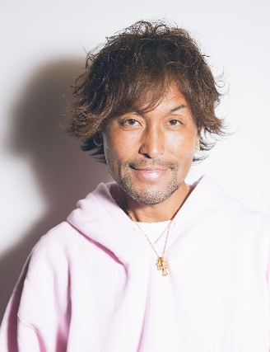
2000年「afloat」を設立。外面だけでなく内面もキレイにすることをコンセプトに、最先端のスタイルを創作し、日本の美容をリードし続けている。また、サロンワークにとどまらず、一般紙、CM、ポスターなどでヘアメイクとして活躍。数多くのタレントやモデルからの信頼も厚く、公私にわたるヘアメイクを一任されている。
2019年12月に誕生した美容版ミシュランガイド『KAMI CHARISMA Hair Salon Guide 東京』2020、2021、2022、2023の4年連続で三つ星獲得。

＜宮村氏よりコメント＞
私たちも毎日サロンワークや接客をしているのですが、この大会を見て、非常に参考になることが多くあり、一日を通して勉強になりました。作品は「今、本当に求められていること」やデザイン、テクニックを評価してしっかりと審査させていただきました。大会の経験を明日以降も活かして頑張ってください。

■特別審査員 波多 晋氏プロフィール
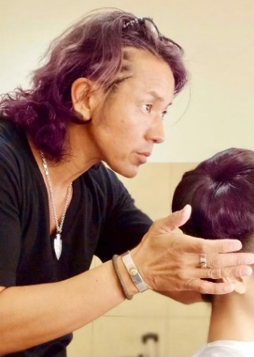
24歳で表参道にハイクラスサロン『MaxBlonde』をオープンし、以来オーナー兼トップスタイリストを務める。美容の本場ニューヨークでも経験を積み、最先端の技術で毎シーズン、パリ・ニューヨークコレクションでもヘアデザイナーとして活躍する傍ら、未来のグローバルアーティストを育てるため、NYファッション界の最前線で活躍するスペシャリスト達が講師として所属する『NYBeautyAcademy』を主宰。日本を代表する女優、俳優、モデル等のヘアメイクも多数担当し、映画、ドラマ、舞台、国外ファッションショーでのウィッグも担当し更に多方面へ活躍の場を広げている。

＜波多氏よりコメント＞
ロープレ部門を拝見して大変参考になり「私たちもやらないといけないな」と思いました。美容師は店販品も販売しなくてはいけません。商品知識を高めて自信を持って商品を販売する、ということが大事だと痛感しました。私自身、ウィッグを仕事で使うことが多いので、ウィッグのカットの大変さはよく分かりますが、選手の皆様のウィッグの使い方、丁寧な扱い方、道具の綺麗な使い方に感心しました。

■ロープレ部門結果
【優勝】近鉄百貨店和歌山店 フォンテーヌ クチュールコーナー 玉置 依里子
【受賞コメント】
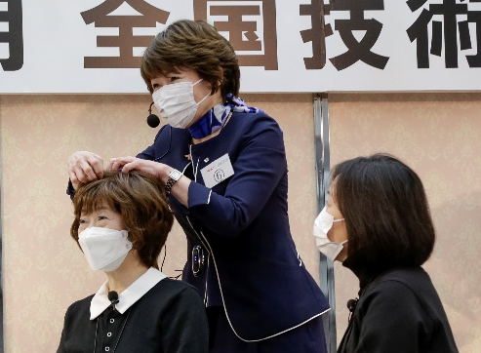
出場するにあたり、競技用にトーク内容や接客術を考えても、緊張で上手くできないと思い、普段通りの接客を意識しました。私は接客時、お客様のお話しをよく聞き、会話を楽しむことを心掛けています。この「お客様との会話を楽しむこと」が優勝につながったのだと思います。この受賞を糧に、今後もお客様に寄り添える接客を目指して、頑張っていきます。
■スタイリング部門結果
【優勝】近鉄百貨店橿原店 フォンテーヌコーナー 永井 香里
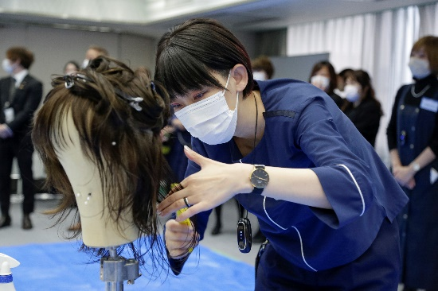
【受賞コメント】
今回のスタイルはお客様が実際に使用しているウィッグをベースに、作品としての華やかさや私らしさを加えて仕上げました。練習では思うようなスタイルに仕上がらず、不安もありましたが、本番で形にでき、このような賞を頂けて大変光栄です。今後も技術面はもちろん、販売面も磨いていきます。

【作品について】
テーマは「上品で煌びやかに」で、バランスとシルエットにこだわりました。後ろにカールを入れることで若々しさを、カールの毛先はストレート部分を挟み込むことで、華やかさを演出しています。「普通過ぎず、個性的過ぎず、なかなか無いようなスタイルでありながらも実際に使える」そんな思いでテーマを考えました。艶のある、華やかさも動きもある蝶のイメージです。

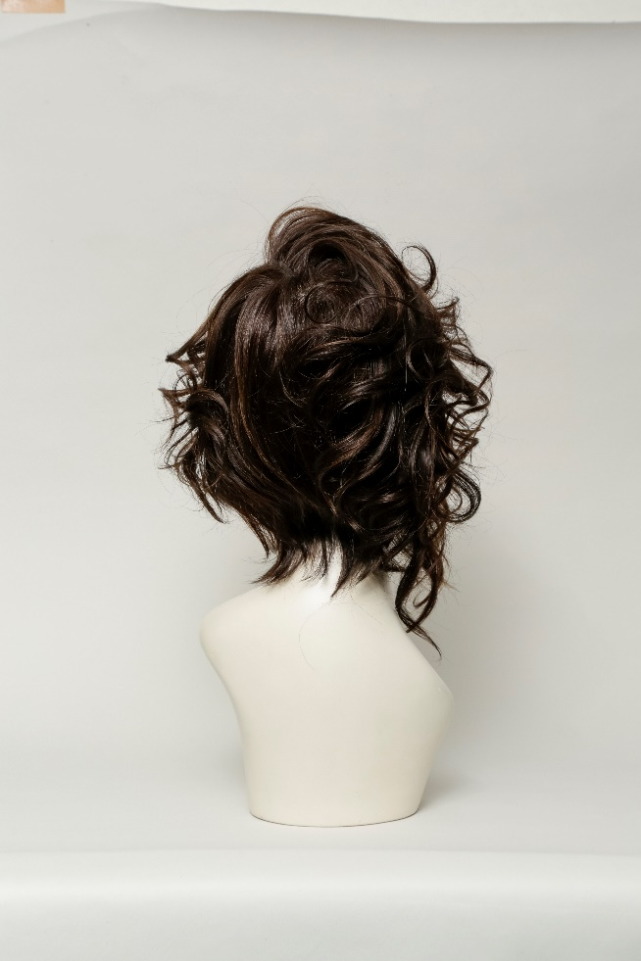
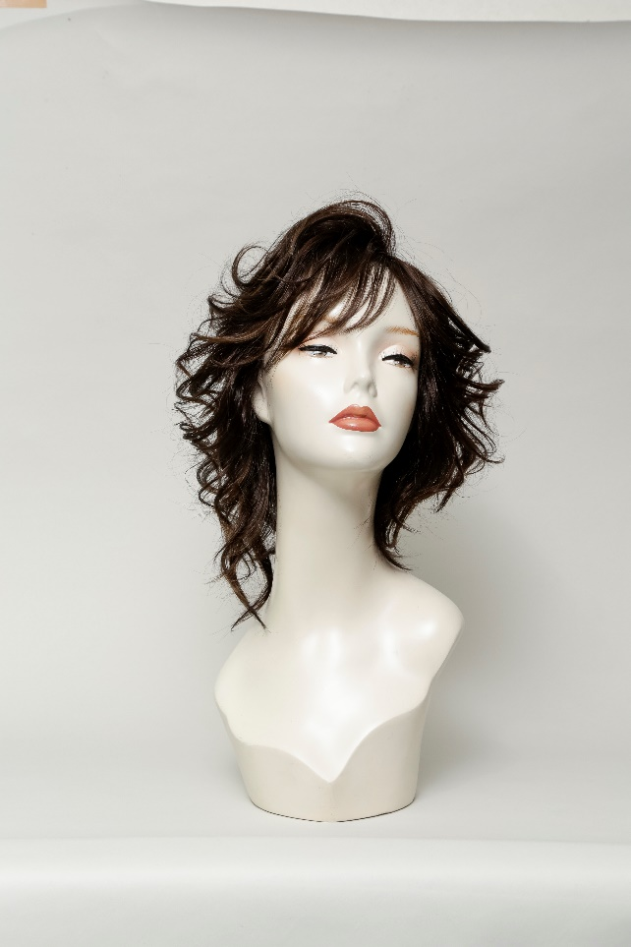
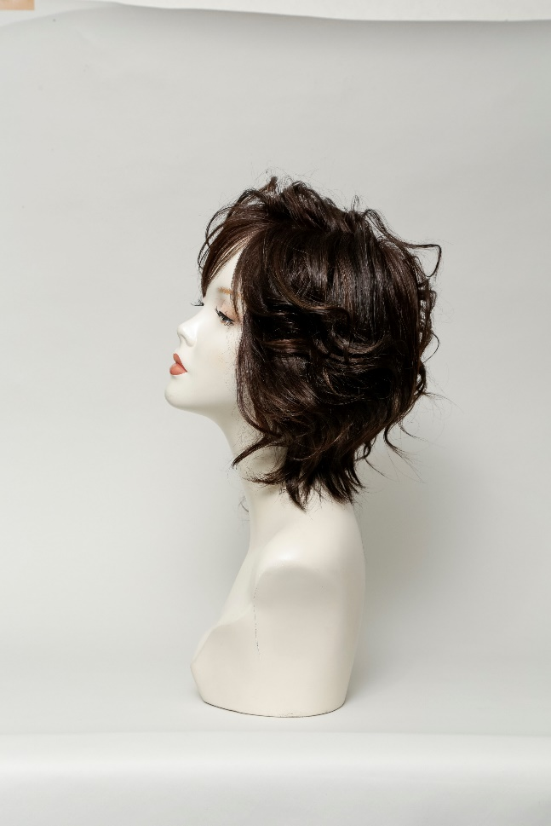

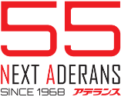
＜報道関係者様のお問い合わせ先＞
株式会社アデランス グループCSR広報室
TEL：03-3350-3268 e-mail：pr@aderans.com
フォンテーヌ ホームページ：https://www.fontaine.jp
アデランス ホームページ：https://www.aderans.co.jp/corporate/
株式会社アデランスは、おかげ様で2023年をもって創業55周年を迎えます。新時代を表す「NEXT ADERANS」として掲げ、創業当初からの理念「世界のブランド アデランス」を目指し、毛髪・美容・健康・医療・衛生のグローバルウェルネスカンパニーとして夢と感動を提供し続けていきます。

